江苏省五年制高等职业教育
模具设计与制造专业人才培养方案(2017)
一、专业名称与专业代码
1.专业名称：模具设计与制造
2.专业代码：580106
二、招生对象与学制
1.招生对象：应届初中毕业生
2.学 制：五年一贯制
3.办学层次：普通专科+高级工
三、培养目标
面向模具制造一线的生产和管理岗位群，培养与我国经济建设要求相适应，在德、智、体、美等方面全面发展，身心健康，具有与本专业相适应的文化水平和良好的职业道德，掌握本专业必备的基本知识和相关技能，了解模具制造的生产过程和技术管理，熟悉模具制造主要加工设备和相应软件的性能与使用技术，具备模具的制造装配、检测调整、试模整修及应用等综合职业能力，经企业再培养也可从事模具的开发设计、制造工艺员及模具测绘、修理、销售服务等工作的发展型、复合型和创新型的技术技能人才。
四、综合素质及职业能力
（一）综合素质
1.思想道德素质
热爱社会主义祖国，拥护中国共产党，坚定不移的执行党的基本路线和方针政策；具有良好的世界观、人生观、价值观，了解并遵守相关法律法规；具有良好的职业道德和较强的社会责任感，有理想和抱负，有艰苦奋斗和务实精神，爱岗敬业、勇于进取、乐于奉献的精神和态度；为人诚实、正直、尊师爱友；具有良好的团队合作、与人交往能力。
2.科学文化素质
具有大专毕业生相应的文化知识水平和科学研究基本素养；热爱科学、热爱学习，能根据工作需要和科技发展的动态自主学习和不断更新知识；具有不断学习新知识、新工艺、新方法、新技术的意识；具有良好的人文修养和审美能力。
3.专业素质
具备本专业必需的基础知识和专业知识；能熟练掌握模具生产与应用的操作技术规范和具备较强的职业安全意识，具备环境保护、节能减排的意识和处理相应环保问题的基本能力；具有较强的质量意识和产量、经济分析的基础能力；能按照图纸制定合理的模具制造工艺并加工出合格的模具；具有获取、分析和处理信息的能力；能自主分析和解决一般模具生产及应用的实际问题；具有科学探索的精神和创新、创业的初步能力。
4.身心素质
具有健康的体魄，能适应岗位对体质的要求；具有健康的心理素质和乐观的人生态度；敢于面对困难、应对挑战，具有勇敢精神；养成乐于从事体育锻炼的习惯；养成自信、自律、敬业、乐群的心理品质。
（二）职业能力
1.能运用机械制图的知识，读懂较复杂的机械零件图、机械零件装配图和模具装配图，具备按照国家制图标准、运用一种CAD软件绘制一般机械零件图和简单模具装配图的能力。
2.能运用常用工程材料的分类方法、标识及应用知识正确选用模具材料。
3.具备运用机械制造工艺知识，合理编制机械加工工艺规程的能力。
4.能运用钢的热处理种类和作用等知识，合理安排热处理工艺。
5.能正确选用和修磨金属切削刃具，会根据加工需要合理选择切削用量和夹具。
6.能正确操作常用的机械加工设备，具备钳工操作的一般能力和机械加工的基础技能。
7.能根据加工需要，运用机械测量基础知识，合理选用量具、量仪 ，会准确测量中等复杂程度的机械零件和模具。
8.能运用与本专业相关的电气知识和安全用电常识，正确处理一般电气事故。
9.能运用冲压模具制造工艺知识与制造技术，按图加工出合格的相关模具零件,会正确装配一般冲压模具。
10.能运用塑料成形模具制造工艺知识和制造技术，按图加工出合格的相关模具零件，会正确装配一般塑料模具。
11.能运用加工设备管理、维护及保养的相关知识，对生产一线的加工设备实施管理、维护及保养。
12.能掌握一种CAD/CAM软件的应用技术，运用CAD/CAM软件对相关模具零件进行数控加工。
13.能运用生产质量管理和质量控制的知识，对模具及其产品的质量进行检验、分析、管理和控制。
14.能熟练运用常用模具的试模知识、常用试模技术及整修技术进行一般试模和整修。
15.能运用模具经济知识，对模具制造与生产进行一般经济测算与核算。
16.具备模具制造工（或装配钳工、模具装配调试与维修工等）高级专业技能，通过考核鉴定，取得相应的职业资格证书。
五、职业（岗位）面向、资格证书及继续学习专业
（一）职业（岗位）面向
1.主要就业岗位：
（1）模具制造（数控铣、加工中心和电加工设备的编程和操作）
（2）模具装配、调试与整修
（3）模具CAD/CAM
（4）冲压、塑料模具及其制品的成形工艺规程编制
（5）模具生产操作员、质量检验员等。
2.其它就业岗位：
（1）经企业再培养，可从事简单冲压模、塑料模设计与工装设计等工作。
（2）可从事模具测绘、修理、销售服务等工作。
（二）职业资格证书
1.应取得的证书（二选一）
（1）模具制造工三级资格证书(人力资源和社会保障部)
（2）数控线切割加工三级资格证书(人力资源和社会保障部)
2.有条件学生可取得的证书：
（1）铣工三级资格证书(人力资源和社会保障部)
（2）数控加工中心三级资格证书(人力资源和社会保障部)
（3）CAD绘图员职业资格三级(人力资源和社会保障部)；
（4）计算机系统操作员职业资格三级(人力资源和社会保障部)；
（三）继续学习专业
机械制造及其自动化、机械工程及自动化、机电一体化技术等本科相关专业及技师职业资格。
六、毕业条件
通过职业技能培训，达到本专业中、高级职业资格水平并获取相应的技术等级证书，同时修完高职专业指定课程且各课程成绩合格。

七、课程体系
（一）课程体系结构
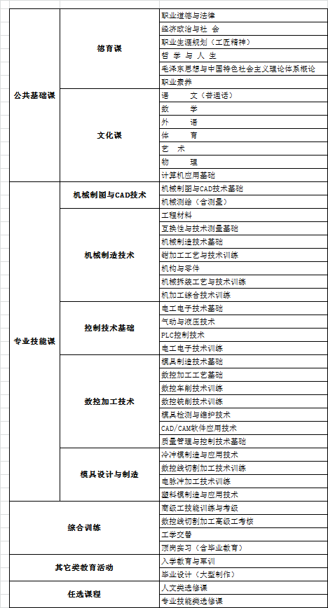

（二）课程内容及要求
序号 | 课程名称 | 主要教学内容及要求 | 教学实施建议
1 | 入学教育  （60） | ·学习中华优秀传统文化、爱国主义教育、工匠精神、学生行为准则、学籍管理条例；  ·学习并训练队列条令、纪律条令和内务条令等内容。 | ·采用理论授课模式，充分运用讲授法、演示法、启发式等多种教学手段；  ·队列训练
2 | 职业道德与法律  （20） | ·通过学习素质教育课程，提高学生的思想道德、日常的法律知识。 | ·采用理论授课模式，充分运用讲授法、演示法、启发式等多种教学手段；  ·使用部级教材或省级规划教材。
3 | 经济政治与社 会  （28） | ·让学生了解中国特色社会主义经济、政治基本常识，树立民族自尊心、自信心和自豪感，培养改革精神和创新能力；  ·培养学生良好的公民道德和职业道德素养，树立社会主义荣辱观，树立法制意识，提高法律素质，促进学生“社会化”的进程。 | ·采用理论授课模式，充分运用讲授法、演示法、启发式等多种教学手段；  ·使用部级教材或省级规划教材。
4 | 职业生涯规划（工匠精神）（28） | ·通过宣讲工匠精神读本中五个课题，结合生产和生活实际，提高学生对工匠概念和理解以及对工匠技艺的崇尚和追求，增强学生学习的动力和树立远大的学习目标。 | ·采用理论授课模式，充分运用讲授法、演示法、启发式等多种教学手段；  ·使用部级教材或省级规划教材。
5 | 哲学与人生（24） | ·使学生掌握马克思主义哲学原理,帮助学生理解马克思主义哲学体系中的重要概念和基本原理,以及它们之间的辩证关系,准确地掌握它们的理论内容；  ·适当结合分析中西哲学史及现代西方哲学思潮的有关论点,帮助学生切实掌握马克思主义哲学的立场,观点和方法；  ·培养学生灵活运用马克思主义哲学的立场,观点和方法,提高学生发现,分析和解决各种实际问题及识别错误的能力。 | ·采用理论授课模式，充分运用讲授法、演示法、启发式等多种教学手段；  ·使用部级教材或省级规划教材。
6 | 毛泽东思想与中国特色社会主义理论体系概论  （20） | ·学会运用科学的思维方法,分析和解决现实问题,加深对毛泽东思想,邓小平理论和"三个代表"重要思想、科学发展观的理解,为自觉坚持党的基本路线,基本纲领打下扎实的哲学理论基础,并为学习其他课程提供方法论指导。 | ·采用理论授课模式，充分运用讲授法、演示法、启发式等多种教学手段；  ·使用部级教材或省级规划教材。
7 | 职业素养  （72） | ·通过学习素质教育课程，提高学生的思想道德、科学文化、劳动技术、身体、心理、艺术审美等综合素质，促进学生身心良好发展。 | ·采用理论授课模式，充分运用讲授法、演示法、启发式等多种教学手段；  ·使用部级教材或省级规划教材。
8 | 语文（普通话）（196） | ·提高学生阅读现代文和浅易文言文的能力；培养学生欣赏文学作品的能力；  ·提高学生应用文写作能力和日常口语交际水平；通过课内外的教学活动，使学生进一步巩固和扩展必需的语文基础知识，养成自学和运用语文的良好习惯，接受优秀文化熏陶，形成高尚的审美情趣。 | ·采用理论授课模式，充分运用讲授法、演示法、启发式等多种教学手段；  ·使用部级教材或省级规划教材。
9 | 数学  （292） | ·使学生掌握数学的基础知识、基本技能、基本思想，使学生表达清晰、思考有条理，使学生具有实事求是的态度、锲而不舍的精神，使学生学会用数学的思考方式解决问题、认识世界；  ·注重对学生创新思维能力的培养，培养学生用数学方法解决实际问题的能力，为从事专业技术工作奠定基础。 | ·采用理论授课模式，充分运用讲授法、演示法、启发式等多种教学手段；  ·使用部级教材或省级规划教材。
10 | 外语  （280） | ·通过学习使学生掌握一定的英语基础知识和技能，具有一定的听、说、读、写、译的能力；  ·掌握一定的机械专业知识，通过大量文字内容相对浅显的阅读获得专业英语阅读理解能力和英汉转换能力，掌握机械专业词汇；  ·掌握专业英语阅读和翻译技巧，使学生能够结合翻译软件看懂浅显的英文原版技术资料，翻译产品说明书。 | ·采用理论授课模式，充分运用讲授法、演示法、启发式等多种教学手段；  ·使用部级教材或省级规划教材。
11 | 体育  （140） | ·增强学生自主锻炼、自我保健、自我评价、自我调控、社会适应及创新能力；为学生身心健康、个性与体育特长的发展及终身锻炼、继续学习、就业、创业奠定基础。 | ·采用理论授课模式，充分运用讲授法、演示法、启发式等多种教学手段；  ·使用部级教材或省级规划教材。
12 | 艺术  （20） | ·通过学习素质教育课程，提高艺术审美等综合素质，促进学生身心良好发展。 | ·采用理论授课模式，充分运用讲授法、演示法、启发式等多种教学手段；  ·使用部级教材或省级规划教材。
13 | 物理  （68） | ·掌握自然界存在多种运动形式，掌握声音产生、传播等知识；  ·掌握光的传播知识；  ·掌握力的基本知识及定理；  ·掌握热和能的基本知识；  ·掌握电的基本知识和定律等知识。 | ·采用理论授课模式，充分运用讲授法、演示法、实验法、启发式等多种教学手段；  ·使用部级教材或省级规划教材。
14 | 计算机应用基础  （120） | ·提高学生操作计算机的基本技能；会使用办公软件，能上网查找有关资料和下载相关信息，为做好其他工作打下坚实的基础。 | ·采用理论授课模式，充分运用讲授法、演示法、启发式等多种教学手段；  ·使用部级教材或省级规划教材。
15 | 机械制图与  CAD技术  （96） | ·熟悉机械制图国家标准；  ·掌握机械制图一般技巧与方法；  ·具备识读机械零件图和简单装配图的能力；  ·具备机械零件测绘的初步能力；  ·具备识读第三角投影机械图样的初步能力。 | ·以国家最新制图标准实施教学；  ·制图技巧训练与CAD软件运用结合，在机房实施教学；  ·特别重视机械图样识读能力的培养；  ·第三角投影机械图样的识读，宜采用对比教学法；
16 | 机械测绘（含测量）  （60） | ·熟悉公差配合相关知识，掌握机械测量相关技能；  ·具备熟练运用一种CAD软件绘制机械图样的能力。 | ·以典型零件作为载体进行授课。
17 | 工程材料  （96） | ·金属的性能，  ·钢的热处理原理及常用方法，·常用金属材料的牌号、性能用途及非金属材料的牌号特性及用途。 | ·建议采用理实一体或项目教学法实施教学；
18 | 互换性与技术测量基础  （56） | ·尺寸公差、形状和位置公差及表面粗糙度的基本概念，  ·各种公差配合的选择及查表使用，尺寸误差和主要形位公差的测量技能和评定表面粗糙度等级的方法。  ·高精度量仪的使用方法及高级模具测量技术。 | ·建议采用理实一体或项目教学法实施教学；
19 | 机械制造技术基础  （84） | ·以机械制造工艺学的基本理论为基础，有机融合了金属切削加工的基本知识  ·常用机床夹具的基本知识、机械加工工艺规程的制定、典型零件的加工工艺的编制及常用的工艺装备的设计。  ·培养学生“机械加工工艺规程的制定和实施”的能力。 | ·采用理论授课模式，充分运用讲授法、演示法、启发式等多种教学手段；  ·使用部级教材或省级规划教材。
20 | 钳加工工艺与技术训练  （120） | ·錾、锉、锯、钻铰孔、攻套螺纹等钳工基础知识与技能，  ·钻床基本操作与维护知识与技能。 | ·建议采用理实一体或项目教学法实施教学；
21 | 机构与零件  （56） | ·常用机构（平面连杆机构、凸轮机构）、固定连接机构（螺纹连接、过盈连接、键销连接）的结构和工作原理；  ·传动机构（带传动、链传动）、齿轮机构和轮系、轴及轴承的基本工作原理和计算方法；  ·典型零件设计；机械传动装置设计。 | ·讲授法，任务驱动教学法；  ·中国劳动保障出版社《机械制造工艺》
22 | 机械拆装工艺与技术训练  （120） | ·掌握带、链、螺纹、齿轮、丝杠传动的基础知识与装配、调整、检测技能。 | ·建议采用理实一体或项目教学法实施教学；
23 | 机加工综合技术训练  （300） | ·掌握车、铣工基础知识与技能，能对各类零件进行工艺分析与车削加工；  ·掌握车、铣床操作刀具刃磨方法，  ·掌握车、铣床操作中常用检测方法。 | ·建议采用理实一体或项目教学法实施教学；  ·其中零件的车加工4周，零件的铣加6周。
24 | 电工电子技术基础  （112） | ·熟悉安全用电基础知识，掌握用电事故应急处理的基本技能；  ·熟悉常用电器元件的名称、规格和使用的基本常识；  ·掌握简单的电工测量技术，初步具备一般设备电气电路的识读能力；  ·熟悉常用电子元件的名称、性能指标及一般使用方法常识； | ·采用理实一体化或项目教学法；  ·简化原理阐述和繁冗计算，以操作认识教学为主；  ·课题选择以常见的工业应用项目为主。
25 | 气动与液压技术  （120） | ·了解气动与液压控制的基础知识及其在模具制造中的应用技术； | ·建议采用理实一体或项目教学法实施教学；  ·课题选择以常见的工业应用项目为主。
26 | PLC控制技术  （60） | ·初步掌握PLC编程技术，具备编制简单PLC控制程序的初步能力； | ·建议采用理实一体或项目教学法实施教学；  ·课题选择以常见的工业应用项目为主。
27 | 电工电子技术训练  （120） | ·具备电气控制相关操作的初步技能。 | ·建议采用理实一体或项目教学法实施教学；  ·课题选择以常见的工业应用项目为主。
28 | 模具制造技术  基础  （112） | ·熟悉模具常用材料及其常用热处理方法；  ·熟悉模具常见种类及工艺特点；  ·熟悉常用模具制造设备结构、控制特点；  ·具备根据模具零件选择刀具、加工设备、进行工艺分析、编制加工工艺的能力； | ·本课程宜采用理实一体化或项目教学法实施教学；  ·不具备数控电加工设备条件的学校，可在企业实习时完成本环节教学；  ·每个实习课题需让学生首先编制出正确的工艺方案。
29 | 数控加工工艺基础  （80） | ·熟悉常用数控机床的加工工艺特点，具备分析典型零件数控加工工艺的能力； | ·采用理实一体化或项目教学法实施教学；  ·每个实训课题中均有对学生编制工艺方案的要求；
30 | 数控车削技术训练  （120） | ·掌握常用数控车床的操作技能；  ·初步掌握一种常用数控系统（如华中系统、FANUC系统和SIEMENS系统等）的手工编程技术；  ·具备常用数控机床的维护和保养的基础能力。 | ·建议采用理实一体或项目教学法实施教学；
31 | 数控铣削技术训练  （120） | ·掌握常用数控铣床的操作技能；  ·初步掌握一种常用数控系统（如华中系统、FANUC系统和SIEMENS系统等）的手工编程技术；  ·具备常用数控机床的维护和保养的基础能力。 | ·建议采用理实一体或项目教学法实施教学；
32 | 模具检测与维护技术  （60） | ·熟悉典型模具的拆装工艺；  ·具备模具试件的检测能力；  ·熟悉常用模具的维护、保养方法；  ·具有对模具使用中的磨损进行修复和精度保持的能力。 | ·有条件的学校可实行理实一体化教学；  ·可聘请有相关实际工作经验的工程技术人员任教；  ·按企业设备管理制度和设备保养规范组织教材。
33 | CAD/CAM软件应用技术  （240） | ·了解目前企业常用CAD/CAM软件的种类和基本特点；  ·具备运用一种常用CAD/CAM软件进行简单模具设计的初步能力；  ·具备运用模具CAE软件对模具成形进行计算机辅助分心的初步能力；  ·具备运用一种CAD/CAM软件实施模具零件数控加工的初步能力。  ·能够运用一种CAD/CAM软件与数控机床之间的进行通讯传输。 | ·本课程宜采用理实一体化或项目教学法实施教学；  ·结合学校已有的CAM软件选择软件教学种类；  ·模具CAE软件教学视学校软件配置情况而定  ·注重实践性教学环节的实效性；  ·有条件的学校可与切削加工紧密结合，以提高教学质量与效果。
34 | 质量管理与控制技术基础  （40） | ·熟悉企业生产质量管理体系和相关理论；  ·熟悉质量管理的一般手段和方法；  ·熟悉企业目前常用的几种质量控制方法和技术；  ·具备制造类企业质量管理、质量分析和质量控制的初步能力。 | ·以案例教学为主；  ·可聘请有实际工作经验的企业技术人员任教；  ·按企业质量控制的具体做法编写教材；  ·学生可在企业生产实习时，参与企业的生产质量管理活动，以积累实际工作经验。
35 | 冷冲模制造  与应用技术  （360） | ·熟悉冷冲压的一般成形工艺；  ·熟悉冷冲模的常用结构；  ·具备简单冲压零件的成形工艺分析和冷冲模设计能力。 | ·本课程应突出应用，适当弱化复杂的成形理论和计算  ·通过实例，让学生建立起完整的冷冲模概念；  ·应配备相应的模具陈列室、装拆实验室。
36 | 数控线切割  加工技术训练  （120） | ·熟悉线切割加工原理；  ·掌握数控线切割机床的操作技能；  ·能够运用一种常用数控线切割编程软件（如CAXA、3B、TWINCAD等）对零件进行手工编程和自动编程（其他软件只做简单介绍）；  ·具备机床的维护和保养基础能力。 | ·按照国家劳动部门颁布的相关国家职业标准，精选课题；  ·课程宜采用理实一体化或项目教学法实施教学；  ·线切割加工综合实训包括快走丝和慢走丝加工。
37 | 数控电脉冲加工技术训练  （60） | ·掌握电脉冲成型机床的操作技能；  ·能根据零件图的要求加工简单形状电极；  ·熟悉电极材料的选择原则；  ·具备电脉冲成型机床的维护和保养基础能力。 | ·按照国家劳动部门颁布的相应国家职业标准，精选课题；  ·课程宜采用理实一体化或项目教学法实施教学。
38 | 塑料模制造  与应用技术  （180） | ·熟悉塑料一般成形工艺；  ·熟悉塑料模的常用结构；  ·具备简单零件的注塑成形工艺分析和塑料模设计能力。 | ·本课程应突出应用，适当弱化复杂的成形理论和计算  ·通过实例，让学生建立起完整的塑料模概念；  ·应配备相应的模具陈列室、装拆实验室。
39 | 技能训练  与考级  （300） | ·结合专门化设置方向；  ·强化训练后达到高级工技能等级操作水平，经考核取得高级工技能等级证书（职业资格证书）。 | ·本课程是具体体现和实现培养目标的重要课程；  ·保证实训时间和岗位条件是重要基础；  ·按劳动部门颁布的相应标准，精选课题，实施教学。
八、教学时间分配表

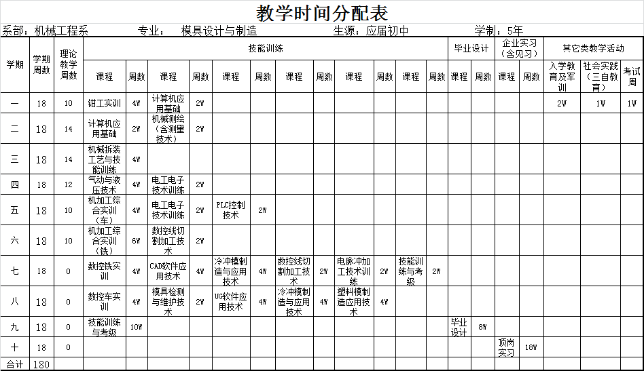
九、教学计划安排表
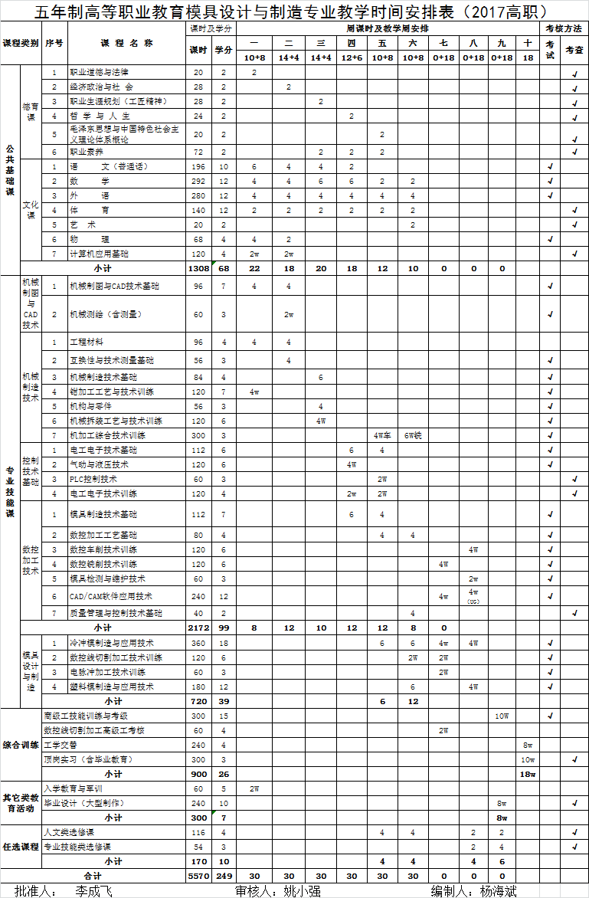

十、教学保障
（一）专业教师任职资格及满足条件
1、专业教学团队
（1）专业教学团队应该由专业负责人、专任教师和兼职教师、企业工程技术人员共同组成。专任教师与在籍学生之比不低于1:30；硕士或硕士以上学位达15%以上，高级职称达20%以上；获得与本专业相关的高级工职业资格达70%以上，技师以上职业资格或工程系列专业技术中级以上职称达30%以上；每年10%以上专任专业教师参加市级以上举办的相关培训、进修。
（2）专业负责人应具有本科以上学历，高级职称，“双师型”教师；从事本专业教学3年以上，熟悉行业、企业和本专业现状与发展趋势；主持过校级以上课题研究或参与市级以上课题研究，有市级以上教研或科研成果；具有独立制（修）订专业设置和人才培养方案，制订专业建设规划的能力；能为年轻教师的专业化、职业化发展搭建学术交流平台。
（3）选聘热爱职业教育的企业工程技术人员、能工巧匠作为专业教学或技能训练兼职教师，兼职教师占专业教师比例为10%-40%。
教师团队中应有多名省、市级学科带头人，带动学科发展和专业建设。师资年龄技能符合专业开设要求。
2、专任专业教师
（1）具有良好的思想政治素质和职业道德，具备认真履行教师岗位职责的能力和水平，遵守教师职业道德规范。
（2）具有模具设计与制造技术相关的专业知识和技能，具备理实一体化和信息化教学的基本能力和继续学习能力。
（3）骨干教师具有教科研能力、开发专业课程的能力，能够指导新教师完成上岗实习工作。
（4）青年教师应经过教师岗前培训，每两年到企业实践不少于2个月，三年内应取得与本专业相关的高级职业资格证书。
有多名省、市级学科带头人，师资年龄技能符合专业开设要求。
3、兼职教师
（1）兼职教师应具备工程师、技师职称，或是在本专业领域享有较高声誉、实践经验丰富和具备特殊技能的行业企业技术专家、能工巧匠。
（2）兼职教师经学校组织的教学学、心理学培训后，每学期承担不少于40学时的专业教学、实践教学任务。
（二）实训条件
根据本专业技能课程的主要教学内容和要求，配备校内实训车间、实训实习室和校外实训基地。
1.本专业校内实训实习必须具有机械加工车间、模具拆装车间、模具加工车间、机械测量实训室、模具CAD/CAM实训室等。以每学年一个班，每班30名学生配置。主要实施设备见下表：
序号 | 实训室名称 | 主要功能 | 主要设施设备及工具
序号 | 实训室名称 | 主要功能 | 名称 | 数量
1 | 机械加工车间 | 典型机械加工设备的认知；机械加工设备的操作；典型机械零件的加工；常用的工具、量具、刀具、夹具的使用；在线检测技术训练；感知机械加工的工种种类及加工过程；提升机械加工工艺能力。 | 普通车床 | 30台
1 | 机械加工车间 |  | 万能铣床 | 7台
1 | 机械加工车间 |  | 平面磨床、工具磨床 、万能磨床 | 6台
1 | 机械加工车间 |  | 划线平板、测量平板 | 3块
1 | 机械加工车间 |  | 台式钻床 | 5台
1 | 机械加工车间 |  | 砂轮机 | 5台
1 | 机械加工车间 |  | 工量刃具（每工位） | 1套
2 | 模具拆装车间（含钳工实训） | 钳加工设备的操作；常用工具、量具、刀具的使用；钳加工基本技能训练；常用模具结构的认知和拆装；机械拆装工具的使用；熟悉模具拆装技术规范和操作规程；提升模具拆装的工艺水平与能力；提升模具检测的能力，能按图装调出合格的简单模具。 | 钳工台及配套工具 | 40工位
2 | 模具拆装车间（含钳工实训） |  | 台虎钳 | 40工位
2 | 模具拆装车间（含钳工实训） |  | 划线和测量平板 | 3块
2 | 模具拆装车间（含钳工实训） |  | 台式钻床 | 6台
2 | 模具拆装车间（含钳工实训） |  | 钢模具拆装台 | 2台
2 | 模具拆装车间（含钳工实训） |  | 学生拆装工作台 | 5台
2 | 模具拆装车间（含钳工实训） |  | 模具拆装工、量、刃具及养护工具 | 20套
2 | 模具拆装车间（含钳工实训） |  | 供拆装的模具（冲压模、塑料膜） | 各5套
2 | 模具拆装车间（含钳工实训） |  | 可移动差动滑轮 | 1个
2 | 模具拆装车间（含钳工实训） |  | 运模叉车 | 1个
2 | 模具拆装车间（含钳工实训） |  | 开模机 | 1个
2 | 模具拆装车间（含钳工实训） |  | 液压手推车 | 1个
2 | 模具拆装车间（含钳工实训） |  | 周转箱 | 20个
2 | 模具拆装车间（含钳工实训） |  | 白板、实物投影仪等 | 1套
3 | 模具加工车间 | 数车、数铣加工技术训练；数控电火花加工技能训练；模具零件加工与质量控制技能训练；提升模具零件加工的工艺水平；感知模具生产的全过程；提升产量和质量意识、经济核算意识；培养团队合作精神。 | 数控车床 | 10台
3 | 模具加工车间 |  | 数控铣床 | 5台
3 | 模具加工车间 |  | 快走丝数控线切割 | 5台
3 | 模具加工车间 |  | 电脉冲成型机床 | 2台
3 | 模具加工车间 |  | 电火花（激光）打孔机 | 1台
3 | 模具加工车间 |  | 加工中心 | 2台
4 | 机械测量实训室 | 提升机械测量技术水平和能力；训练学生会根据工作需要正确选用量具、量仪；掌握机械测量工作规范。 | 测量件 | 20个
4 | 机械测量实训室 | 提升机械测量技术水平和能力；训练学生会根据工作需要正确选用量具、量仪；掌握机械测量工作规范。 | 测量平板 | 20套
4 | 机械测量实训室 | 提升机械测量技术水平和能力；训练学生会根据工作需要正确选用量具、量仪；掌握机械测量工作规范。 | 偏摆仪 | 5个
4 | 机械测量实训室 | 提升机械测量技术水平和能力；训练学生会根据工作需要正确选用量具、量仪；掌握机械测量工作规范。 | 游标卡尺 | 40个
4 | 机械测量实训室 | 提升机械测量技术水平和能力；训练学生会根据工作需要正确选用量具、量仪；掌握机械测量工作规范。 | 千分尺 | 40个
4 | 机械测量实训室 | 提升机械测量技术水平和能力；训练学生会根据工作需要正确选用量具、量仪；掌握机械测量工作规范。 | 百分表 | 20个
4 | 机械测量实训室 | 提升机械测量技术水平和能力；训练学生会根据工作需要正确选用量具、量仪；掌握机械测量工作规范。 | 正弦规 | 5个
4 | 机械测量实训室 | 提升机械测量技术水平和能力；训练学生会根据工作需要正确选用量具、量仪；掌握机械测量工作规范。 | 齿轮基节检查仪等 | 2个
5 | 模具测量实训室 | 通过精密测量技术技能训练进一步提升学生机械测量水平和能力；学会外轮廓、内型腔的精密测量技术；学会模具零件特形面的测量方法和技术；能检测和分析鉴定相关模具的质量问题。 | 三坐标测量仪 | 1台
5 | 模具测量实训室 |  | 万能工具显微镜 | 1台
5 | 模具测量实训室 |  | 圆度仪 | 1台
5 | 模具测量实训室 |  | 数显式高度仪 | 1台
5 | 模具测量实训室 |  | 测长仪 | 1台
5 | 模具测量实训室 |  | 表面粗糙度测量仪 | 1台
5 | 模具测量实训室 |  | 刀具检查仪 | 1台
5 | 模具测量实训室 |  | 立式光学比较仪 | 1台
5 | 模具测量实训室 |  | 光学分度头 | 1台
6 | 金属材料试验实训室 | 通过材料实验进一步熟悉模具材料的特点，学会正确选用相关模具材料，熟悉模具材料的热处理及效果；学会对模具材料的试验和分析。 | 万能试验机 | 1台
6 | 金属材料试验实训室 | 通过材料实验进一步熟悉模具材料的特点，学会正确选用相关模具材料，熟悉模具材料的热处理及效果；学会对模具材料的试验和分析。 | 韧性冲击机 | 1台
6 | 金属材料试验实训室 | 通过材料实验进一步熟悉模具材料的特点，学会正确选用相关模具材料，熟悉模具材料的热处理及效果；学会对模具材料的试验和分析。 | 超声波探伤仪 | 5台
6 | 金属材料试验实训室 | 通过材料实验进一步熟悉模具材料的特点，学会正确选用相关模具材料，熟悉模具材料的热处理及效果；学会对模具材料的试验和分析。 | 金相分析仪 | 1台（带投影）
6 | 金属材料试验实训室 | 通过材料实验进一步熟悉模具材料的特点，学会正确选用相关模具材料，熟悉模具材料的热处理及效果；学会对模具材料的试验和分析。 | 硬度试验机 | 5台
7 | 模具CAD/CAM实训室 | 通过训练能熟练掌握一种CAD/CAM软件的使用技术；能学会三维建模、自动编程、后置处理、自动加工等技术。 | 电脑 | 40台
7 | 模具CAD/CAM实训室 | 通过训练能熟练掌握一种CAD/CAM软件的使用技术；能学会三维建模、自动编程、后置处理、自动加工等技术。 | 相应软件 | 40节点
7 | 模具CAD/CAM实训室 | 通过训练能熟练掌握一种CAD/CAM软件的使用技术；能学会三维建模、自动编程、后置处理、自动加工等技术。 | 模具拆装等虚拟软件 | 40节点
7 | 模具CAD/CAM实训室 | 通过训练能熟练掌握一种CAD/CAM软件的使用技术；能学会三维建模、自动编程、后置处理、自动加工等技术。 | 带通讯接口的  数控车 | 1台
7 | 模具CAD/CAM实训室 | 通过训练能熟练掌握一种CAD/CAM软件的使用技术；能学会三维建模、自动编程、后置处理、自动加工等技术。 | 带通讯接口的  数控铣床 | 1台
8 | 模具现代制造技术实训室 | 知悉模具制造发展的新动态、新技术；激发自主学习、不断进取的精神。 | 3D打印机 | 1台
8 | 模具现代制造技术实训室 | 知悉模具制造发展的新动态、新技术；激发自主学习、不断进取的精神。 | 逆向工程设备 | 1台

（三）教材建设
采用江苏联院指定教材，补充中国劳动社会保障出版社教材与校本教材，配套设施，按照课程方案和人才培养方案规格培养高技能人才。依据我校现有条件和国家职业鉴定标准制定人才培养方案和教学计划。校本教材的编写大纲要经过专业建设委员会审核通过后。组织骨干教师根据企业生产项目和学生实际进行编写，最后由企业专家和专业建设委员会进行评审。同时，为本专业选用已有的任务驱动型的一体化教材，两者结合来满足教学的需要。
其中编写了一体化校本教材《模具电火花加工工艺与编程操作》、《模具的拆卸与组装》、《冲压模具设计与制作》、《模具CAD/CAM/CAE技术》、《多工位级进模》、《机械基础与模具设备》、《机械制图与AutoCAD技术》、《模具材料选择与热处理》、《典型模具零、部件精度及检测》、《模具钳工工艺与技能训练》、《精密检测与反求技术》共计11门。
（四）数字资源建设
根据教学需要，在示范校建设的基础上，进一步完善模具设计与制造专业的教学资源库。该资源库包含课程标准库、教学作品库、技能培训题库、电子教案库、课件库等。要求每一门课都要有课件、电子教案、课程标准、各类题库。
十一、教学实施建议
（一）教学模式
以职业活动为导向，以项目教学、团队学习、以工学交替、定岗实习等模式培养学生形成职业能力的原则组织实施教学。专业核心课程采用以学生为主体，教师为主导的工学结合的一体化教学模式。
（二）教学方法与手段
（1）基础理论课程采用多媒体教学、专题讲座、案例分析、教师讲授等方法按课题开展。
（2）实习课程是以教师示范指导为主，学生模仿操作为辅，教师巡回指导，纠正学生不规范操作。
（3）一体化课程以体现学习过程与实践工作过程的学材为主线，教师布置学习任务，学生自定学习工作计划，建立教师控制引导的讨论式课堂，实现“以学生为中心”的学生自主学习模式。
十二、教学评价
（一）评价内容
评价内容主要有职业素质（出勤、工作态度、团队协作精神、劳动纪律、6S）、专业能力（操作的准确性和规范性、专业技能完成情况、工作页或报告完成情况）、创新能力（学习方案的可行性及意义、建议的可行性）3项。
（二）评价方法
评价方法主要是采用各种考核，采取过程化考核（阶段性评价）与终结性考核相结合的方式。过程化考核设计相应的评价表进行，综合各学习任务的评价成绩取平均值。终结性考核可采用闭卷笔试和现场操作相结合的形式。
（三）评价方式
根据一体化课程特点，采用形成性评价和总结性评价相结合的方式。
形成性评价是在教学过程中对学生的学习态度和各类作业情况进行的评价，有学生自评成绩、组内学生互评成绩和教师考评成绩三部分组成。
总结性评价是在教学模块结束时，由职业技能鉴定部门、企业、学校共同完成终结性考核，对学生整体技能情况进行评价，考核的内容采用学生未学过的、且与已学过难度相近的任务做完考核评价的载体。
考试课程按百分制考评，60分为合格，按教学计划学分标准计入毕业总学分。
考查课程的评价方式，建议在教学中按学习任务评分，各学习任务评价标准参照各课程标准，评定为优、良、及格、不及格四个等次，并计入相应学分，作为该课程的考核成绩计入学籍档案。
十三、编制说明
（一）本方案制定的依据
1．苏政办发【2012】194号《省政府办公厅转发省教育厅关于进一步提高职业教育教学质量意见的通知》；
2．苏教职【2012】36号《省教育厅关于制定中等职业教育和五年制高等职业教育人才培养方案的指导意见。
（二）本方案课时分配
本方案每学期周数按18周计算，其中教学周为17周，考试为1周。周课时28-30节，企业顶岗实习每周按30学时计。学制课时总计为：5570学时，其中：公共基础课学时数为1308学时，占总学时数的23.5%；专业技能课学时数为2892学时，占总学时数的51.9%；综合训练学时数为900学时，占总学时数的16.2%；其他类教育活动学时数为300学时，占总学时数的5.4%；任选课学时数为170学时，占总学时数的3.1 %；入学教育在学期开学前完成。
（三）本方案总学分
本方案总学分为：249学分。原则上学生取得150学分就可以毕业，各校可根据自已的实际情况进行调整。计算学分时原则上理论教学每门课程每班学期计算2学分，入学教育、军训企业实习、顶岗实习每周计算2学分、实践教学、毕业设计计算3-5学分。可根据实际情况对课程学分进行微调，并制订学分奖励办法，对学有余力的学生经培训和社会化考核取得其他技能等级证书的学生，或参加各级各类技能竞赛获奖的学生进行奖励。
（四）本方案其它说明
（1）本方案毕业设计安排在第9学期，可根据本校的实际情况，在第9和第10学期之间进行调整；
（2）顶岗实习是学生在校学习的重要组成部分，是培养学生综合职业能力的主要教学环节之一。顶岗实习教学计划由企业与学校根据生产岗位对从业人员素养的要求共同制订，教学活动主要由企业组织实施，学校参与教学管理和评价；
（3）毕业设计是高职学生培养专业技能的重要组成部分，在毕业设计阶段，学校须组织学生专业调研，以企业中的典型机电产品的工艺设计为主要内容实施设计，采用集中学习和小组合作设计相结合的方式新知识、新技术的学习，并邀请企业技术人员、管理人员的专题讲座；
（4）积极推行双（多）证书管理制度，将实践性教学安排与职业资格证书考核有机结合，学生在取得大专毕业证书的同时，还应取得与专业相关的职业资格证书。鼓励学生经培训并通过社会化考核取得与提升职业能力相关的其他技术等级证书；
（5）选修课是高职教学的重要组织部分，学校可根据学生兴趣、特长和用人单位的特殊需求，自主决定选修课的科目与教学要求，以增加职教的灵活性，但要注意人文类课程开设的均衡性，以体现五年一贯制教育的特色。选修课的成绩评定方法以学习过程的评价为主。
（五）选修课建议课目
1．人文类
中国名著欣赏、外国名著欣赏、论文写作、创新与创业、职业生涯、公共关系理论与技巧、音乐欣赏、礼仪规范教程、应用文写作、普通话口语交际。
2．技能拓展类
计算机应用技术、中级电工技术、机械装调技术、模具装配技术、模具设计、精密测量技术。

